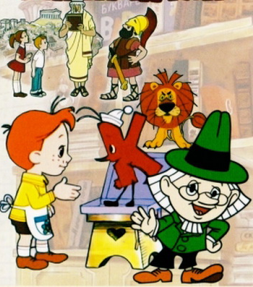
Мнемотехника-помощник будующему первокласснику

Консультация для родителей

Что такое мнемотехника – это объединение нескольких различных приемов, которые позволят ребенку быстрее и легче запомнить, заучить нужную информацию. Скорее всего следующим вопрос, которой у вас возникнет для чего это вам и вашему ребенку? Овладение мнемотехникой позволит ребенку с легкостью запоминать большой объём информации в школе, а затем при усовершенствовании владением данной техникой и во взрослой жизни. При работе с мнемоприёмами улучшается память, включается ассоциативное мышление, значительно совершенствуется речь. Мнемотехник существует огромное количество, данная консультация направлена на знакомство мнемотаблицами. Основываясь на высказывании российского педагога Ушинского К.Д. - «Учите ребенка пяти неизвестным ему словам, и он будет долго и напрасно мучиться над ними; но свяжите с картинками по двадцать таких слов – и ребенок усвоит их налету.» Обращали ли вы внимание, когда читали книжку с ребенком, он обязательно просит посмотреть картинки, таким образом ему легче сформировать образное мышление и понять и запомнить суть. И так перейдем к освоению: принцип прост на каждое слово или действие, описание в тексте рисуем картинку и формируем квадрат, дорожку или таблицу. Рассмотрим на примере мнемостиха:
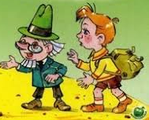
Хорошо рано вставать,
Хорошо!
Бегать, прыгать и играть
Хорошо!
И зарядкой заниматься
Хорошо!
В школу быстро собираться
Хорошо!
Хорошо в школу бежать,
Хорошо
И уроки делать тоже
Хорошо! И отметки получить Хорошо! А пятёрки – Просто замечательно!

-Мнемоквадрат
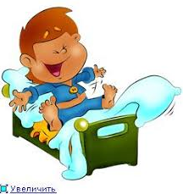
ХОРОШО РАНО ВСТАВАТЬ

-
- Мнемодорожка
Бегать, | прыгать | и играть

-Мнемотаблица
Хорошо | рано вставать, | хорошо!
Бегать, | прыгать | и играть
Хорошо! | И зарядкой заниматься | Хорошо!
В  школу | быстро собираться | Хорошо!
Хорошо | В школу | бежать
хорошо | И уроки делать тоже | Хорошо
И отметки получать | Хорошо | А пятерки
Просто | Замечательно!!!
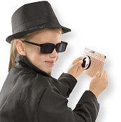
Как вариант можно поиграть с ребенком в шпионов, на выбор ребенка почитать рассказ. Затем составить таблицу, или как вы с мотивируете его, коды в которых вы спрячете информацию о прочтенном рассказе. А затем предупредите остальных членов семьи, что у вас есть для них закодированное сообщение в котором вы спрятали прочтенный рассказ. После этого главный шпион раскроет секрет и перескажет рассказ по закодированной таблице. На примере того же стихотворения мы с ребятами нарисовали мнемотаблицу. Каждую фразу зарисовали в квадрат, после чего дети с легкостью воспроизвели данное стихотворение.
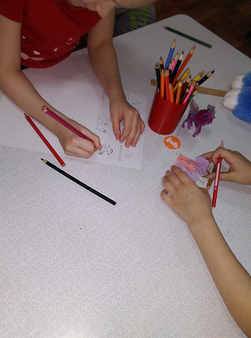
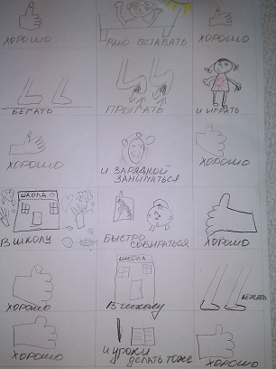

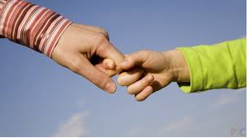
С помощью данного приема вы сможете мотивировать ребенка на составление рассказа или пересказа. При усовершенствовании данной техники в дальнейшем ребенок сможет самостоятельно выделять основную мысль из объёмных текстов, зарисовывать и пересказывать.
ЛЮБИТЕ
ИГРАЙТЕ
ПОЗНАВАЙТЕ
СОВЕРШЕНСТВУЙТЕСЬ ВМЕСТЕ.

